Государственное бюджетное профессиональное образовательное учреждение
«Коми-Пермяцкий профессионально- педагогический колледж ордена «Знак Почета»»

Методическая разработка занятия
«Отмена крепостного права »
Дисциплина: История

Автор: Порошина Елена Геннадьевна
преподаватель истории

СОДЕРЖАние
№п\п |  | стр
1 | Пояснительная записка | 4
2 | Методический паспорт учебного занятия | 5
3 | Технологическая карта урока | 7-9

ПОЯСНИТЕЛЬНАЯ ЗАПИСКА
Планируемое занятие является составной частью программы учебной дисциплины «История».
Учебное занятие «Отмена крепостного права » входит в состав раздела «История России в XIX веке». Продолжительность учебного занятия 45 мин.
Цель работы: организация условий достижения обучающимися образовательных результатов по теме «Отмена крепостного права» (применение знаний и умений, формирование метапредметных УУД (регулятивных, познавательных, коммуникативных), приобретение учебной информации, контроль усвоения теории)
Используемые подходы, формы и методы обучения соответствуют требованиям ФГОС. Учебное занятие предполагает использование деятельностного подхода к процессу обучения, развитие у обучающихся широкого комплекса общих учебных и предметных умений, овладение способами деятельности, формирующими универсальные учебные действия посредством проблемного обучения

МЕТОДИЧЕСКИЙ ПАСПОРТ УЧЕБНОГО ЗАНЯТИЯ
Учебная дисциплина | . История
Целевая аудитория
УД,ПМ, раздел | История, шестой урок раздела «Россия в XIX веке», на изучение темы - 3 часа.
Тема | «Отмена крепостного права»
Тип учебного занятия | Урок открытия новых знаний
Цели: | Создание условий для осознания исторической необходимости отмены крепостного права в России
образовательный компонент | Выяснить основные причины отмены крепостного права, основные положения крестьянской реформы, значение
развивающий компонент | Развивать умения работать с историческими источниками, соотносить информацию, высказывать свою точку зрения, выстраивать диалог
воспитательный компонент | Воспитывать уважение к истории Отечества, уважение к людям, посвятившим свою жизнь реформированию России.
Методы и приемы обучения | Методы: словесный, практический, наглядный, проблемно-диалогического изложения  Приемы: беседа, чтение, анализ, сравнение, классификация, объяснение
Элементы образовательных технологий | Проблемно- диалогового обучения, инфорационно- коммуникационные
Основные понятия, термины | Манифест, временнобязанные крестьяне, уставная грамота, мировые посредники, отрезки, прирезки
Формы работы | Фронтальная, парная, самостоятельная, групповая
Ресурсы (материалы, оборудование):
для преподавателя | Компьютер, проектор
для обучающихся | Раздаточный материал(исторические документы, тесты, иллюстративный материал), преподаватель,
Используемая литература при подготовке к уроку | Учебники «История», В.В.Артемова (М.,2014), «История России», В.И.Буганов (М., 2006)  энциклопедия «История России», (М., 2010)
Планируемые результаты
Знать | Дату провозглашения Манифеста об освобождения крестьян, причины и значение крестьянской реформы
Уметь | Объяснять причины отмены крепостного права, анализировать разные точки зрения, работать с источниками, давать оценку историческим событиям и явлениям деятелям

ТЕХНОЛОГИЧЕСКАЯ КАРТА УРОКА
Этапы урока, задачи этапа | Деятельность педагога | Деятельность обучающихся | Формы и методы  работы | Предполагаемый результат  (формируемые УУД) | время
Организационный  задача этапа: положительный настрой на работу | Приветствует, проверяет готовность к занятию | Приветствует | фронтальная  словесный | Доброжелательный настрой на занятие | 1мин
Мотивационный  Задача этапа:  создаются условия для возникновения внутренней потребности включения  в учебную деятельность | -обращает внимание обучающихся на иллюстрацию | Формулируют тему учебного занятия  - запись темы в тетрадях | фронтальная  словесный,  наглядный | -определена тема занятия,  Познавательные УУД:  анализируют | 3мин
Этап выявления места и причины затруднений  Задача этапа: выявить знания, которых не хватает для решения проблемы | -знакомит с датой Манифеста, с разной оценкой данного события | высказывают свою точку зрения | фронтальная  словесный | выявлены недостающие знания для решения проблемы  Коммуникативные УУД: аргументация своей позиции  Регулятивные УУД: умение поставить цель | 3мин
Этап проекта выхода  задача:  постановка целей учебной деятельности и на этой основе – выбор способа и средств их реализации. | - определение путей достижения цели | формулировка цели | фронтальная  словесный | Определены пути достижения цели  Регулятивные УУД: умение планировать | 2мин
Реализация построенного проекта  Задача : построение учащимися нового способа действий и формирование умений его применять как при решении задачи, вызвавшей затруднение, так и при решении задач такого типа | - дает краткую биографическую справку об Александре II  - ведет диалог о причинах отмены крепостного права  - организует работу в парах  - сообщает о подготовке и принятии Манифеста по освобождению крестьян  -организует работу с основными положениями Манифеста крестьянской реформы (по парам) | - работают в парах, находят опровержение или доказательства своих предположений  высказывают свое мнение и обосновывают его  зачитывают разные оценки современниками Манифеста  анализируют, высказывают свое мнение  работа в парах определяют причины отмены крепостного права  высказывают свою точку зрения  Отвечают на поставленный вопрос | фронтальная,  словесный  парная  парная  практический  фронтальная  словесный  наглядный | получены знания о причинах, основных положениях и значении крестьянской реформы  Познавательные УУД:  анализировать и извлекать нужную информацию,  Коммуникативные УУД: умение выстраивать диалог, аргументация своей позиции  Коммуникативные УУД: умение выстраивать диалог, выстраивание устного речевого высказывания | 20мин
Этап первичного закрепления  задача: усвоение учащимися нового способа действия при решении типовых задач | -предлагает познакомиться с отрывком из стихотворения Н.А.Некрсова «Кому на Руси жить хорошо»  -организует беседу о значимости крестьянской реформы (расшифровка символов) | -анализируют стихотворение  - принимают участие в беседе,  расшифровывают символы, делают выводы | фронтальная  словесный | Закреплены знания по теме  Познавательные УУД: поиск информации, анализ, | 5 мин
Этап самостоятельной работы с проверкой по эталону  Задача: достижения цели пробного учебного действия применение нового знания (резерв) | -предлагает сыграть в игру «Крестики и нолики» - зачитывает утверждения «да»- крестик, «нет»-нолик (табло) | выполняют задание,  самопроверка | индивидуальная  практический | Определена область своего знания и незнания в рамках данной темы  Регулятивные УУД: оценка результатов своей деятельности | 3мин
Рефлексия  задача: осознание учащимися своей учебной деятельности, самооценка результатов деятельности | -предлагает вернуться к проблеме, организует обсуждение по оценке Манифиста, анализ достижения поставленных целей | Принимают участие в обсуждении, обобщают, делают вывод |  | Проведена оценка деятельности  Познавательные УУД: умение систематизировать, обобщать и делать выводы  РегулятивныеУУД: оценка своей деятельности | 2мин

Приложение 1

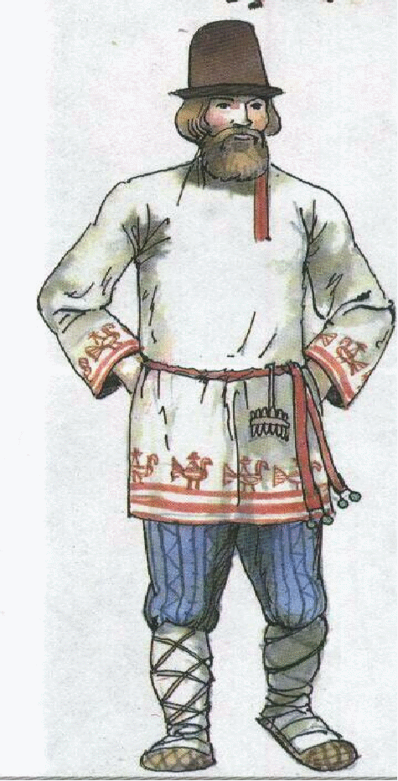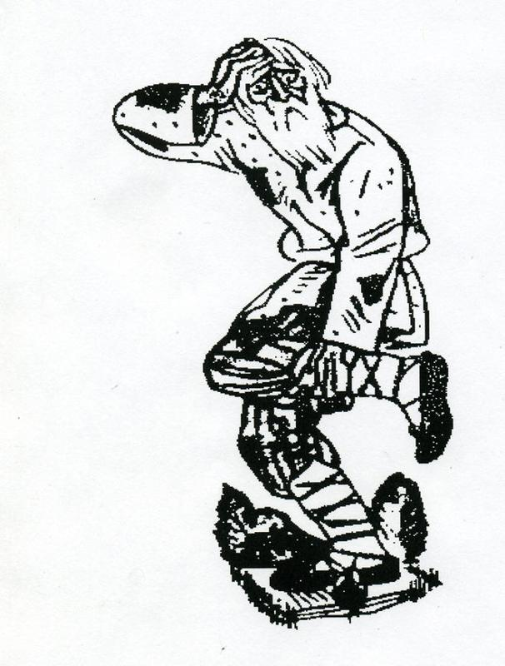
Приложение 2
Личность императора АлександраII (отрывки из документов)
1. Прочитайте текст
2. Используя прилагательные, охарактеризуйте Александра II.
…Император пришёл к власти в довольно сложное время — шла неудачная для России Крымская война, Россия была ослаблена жёсткой политикой Николая. Александру II необходимо было закончить войну, восстановить силу и мощь страны, поднять авторитет государства на мировой арене. С этой целью и были проведены широкомасштабные реформы, которые коснулись буквально всех сторон жизни общества.

Александр Николаевич был добр, благороден, общителен, умен, имел хорошую память, мягкий характер,
….Александр II с детства готовили к престолу. Он получил блестящее образование, знал несколько языков. Одним из его учителей был поэт В.Жуковский.
… Николай I рано вводит сына в высшие органы власти — в Сенат, Синод, он состоит на военной службе и в ходе Крымской войны отвечает за боеспособность ополчения в Петербурге. Таким образом, придя к власти, Александр II имел уже значительный опыт в управлении страной.

Приложение 3
1. Прочитайте выдержки из исторических документов, исторические факты
2. Найдите подтверждение или опровержение ваших предположений по вопросу: «Почему было важным отменить крепостное право?»
- … «Взглянем на барщинную работу. Придет крестьянин сколь можно позже, осматривается, оглядывается и сколь можно чаще и дольше, а работать сколь можно меньше,- ему не надо делать, а день убить…» (воспоминания Кошелева А.И.)
«… вообще, крепостное состояние тесть пороховой погреб под государством и тем опаснее, что войско составлено из крестьян же.. (Отчет III Отделения)
«…в своем имении помещик пользовался широкой властью, он имел право даже содержать свою собственную тюрьму… наказывать крестьян телесно, продавать, обменивать на щенков борзых собак, проигрывать в карты… Произвол помещиков не знал границ. (Федоров В.А. Конец крепостничества в России, М., 1994)
«.. В условиях замены ручного труда машинным то от рабочего требуются не одна ручная ловкость, но и умственная способность, которую не проявляют обычные рабочие...»
« Поражение в Крымской войне ударило по застоявшимся умам. Теперь вопрос об освобождении крепостных во всех устах, об этом говорят громко, об этом думают даже те, при которых прежде нельзя было намекнуть на отмену крепостного права, не производя в них корь и нервических припадков»

Приложение 4
Основные положения реформы 19 февраля 1861 г.
1)Какие гражданские права и свободы получили крестьяне.
Личное освобождение крестьян. Образование сельских обществ. Учреждение мировых посредников.
С момента публикации законоположений 19 февраля 1861 г. помещичьи крестьяне перестали считаться собственностью — отныне их нельзя было продавать, покупать, дарить, переселять по произволу владельцев. Правительство объявило бывших крепостных свободными сельскими обывателями, они получили гражданские права— свободу вступления в брак, право самостоятельного заключения договоров и ведения судебных дел, приобретения недвижимого имущества и пр.

Основные положения реформы 19 февраля 1861 г.
2) Определите, стал ли русский крестьянин благодаря Манифесту собственником земли?
«…Согласно реформе, крестьяне должны были выкупать свои наделы. Крестьянин должен был заплатить сразу 20-25% суммы. Остальные средства крестьянин мог взять у государства на 49 лет под %. При этом государство вело расчеты не с каждым крестьянином, а с крестьянской общиной.
Если крестьянин не мог выкупить свой надел, он оставался временнообязанным. Вся земля в имении признавалась собственностью помещика, в том числе и та, которая находилась в пользовании крестьян. За пользование своими наделами лично свободные крестьяне должны были отбывать барщину или платить оброк. Закон признавал такое состояние временным. Поэтому лично свободные крестьяне, несущие повинности в пользу помещика, назывались «временнообязанными».
По соглашению с крестьянами помещик мог отказаться от выкупа, «подарить» крестьянам четверть их законного надела, а остальные земли забрать себе. Крестьянские общества, которые согласились на эти условия, впоследствии горько раскаялись. В ближайшие же годы села «дарственников» на своих крошечных наделах катастрофически обнищали.

Основные положения реформы 19 февраля 1861 г.
3)Раскройте, смысл понятий «временнобзяные крестьяне», «уставная грамота», «Мировые посредники»
«…Вся земля в имении признавалась собственностью помещика, в том числе и та, которая находилась в распоряжении крестьян. За пользование своими наделами лично свободные крестьяне должны были отбывать барщину или платить оброк. Закон признавал такое состояние временным. Поэтому лично свободные крестьяне, несущие повинности в пользу помещика, стали называться «временнообязанными …»
Размеры крестьянского надела и повинностей по каждому имению определялись по соглашению крестьян с помещиком и фиксировались в уставной грамоте.- договоре между помещиком и крестьянином. Введение этих грамот было основным занятием мировых посредников., а также ими контролировались взаимоотношения крестьян с помещиками

Приложение 6

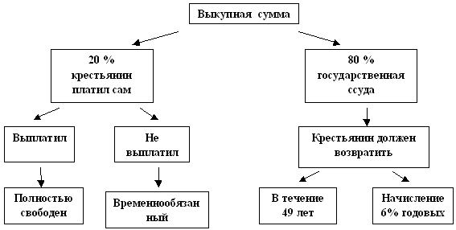

Приложение 7

Отрывок из произведения Н.А.Некрасова
«Кому на Руси жить хорошо»
В каком году — рассчитывай,
В какой земле — угадывай,
На столбовой дороженьке
Сошлись семь мужиков:
Семь временнообязанных,
Подтянутой губернии,
Уезда Терпигорева,
Пустопорожней волости,
Из смежных деревень:
Заплатова, Дырявина,
Разутова, Знобишина.
Горелова, Неелова —
Неурожайкатож,
Сошлися — и заспорили:
Кому живется весело,
Вольготно на Руси?..

Приложение 8
Расшифруйте символы
1 2 3

Приложение 9
-Если вы согласны с утверждением, поставьте «Х», если «нет»- «0»
1 | 2 | 3
4 | 5 | 6

- Отмена крепостного права произошла в 1861году.
- ¼ надела, отданная крестьянам без выкупа- сиротский надел
- Крестьяне получили право собственности на землю.
- Временнобязанные крестьяне принадлежали помещику.
- Чтоб уйти от помещика, крестьяне должны были заплатить выкуп.
- Земля, добавленная к крестьянскому наделу- прирезки
-Если вы согласны с утверждением, поставьте «Х», если «нет»- «0»

